引用本文：谭跃刚，吕文强，刘繄. 工业用火灾预警光纤传感器及其传感特性[J]. 光通信技术，2021，45（3）：1-3.

工业用火灾预警光纤传感器及其传感特性
谭跃刚，吕文强，刘 繄*
（武汉理工大学 机电工程学院，武汉 430070）

摘要：火灾给人们的生产与生活带来极大的威胁，但现有的火灾传感器在安装空间、测量范围和适用环境等方面存在着局限性，因此需要研制新型火灾传感器。设计并实现了一种不锈钢毛细管可靠封装的工业用火灾预警光纤传感器，该传感器通过对光纤光栅进行高温再生处理，大幅提高了传统光纤光栅传感器的耐高温性能。对制备的传感器进行了实验，结果表明：该种传感器测量温度可达1000 ℃、线性度为0.99951，在1000 ℃下90%信号的响应时间不到3 s，适合于火灾预警。

关键词：工业；火灾监测；再生光纤传感器；高温传感器
中图分类号：TN914 文献标志码：A 文章编号：1002-5561（2021）03-00X-03
DOI：10.13921/j.cnki.issn1002-5561.2021.03.xxx 开放科学（资源服务）标识码（OSID）：

Industrial fire early warning
optical fiber sensor and its sensing characteristics
TAN Yuegang, LYU Wenqiang, LIU Yi*
（Mechanical and Electrical Engineering, Wuhan University of Technology, Wuhan 430070, China）
Abstract: Fire poses a great threat to people's production and life, but existing fire sensors have limitations in installation space, measurement range and applicable environment. Therefore, it is necessary to develop new types of fire sensors. This paper designs and implements an industrial fire warning optical fiber sensor that is reliably encapsulated by a stainless steel capillary tube. This sensor greatly improves the high temperature resistance of traditional fiber grating sensors through high temperature regeneration processing of fiber gratings. Experiments on the prepared sensor show that the sensor can measure temperature up to 1000 ℃, linearity is 0.99951, and the response time of 90% signal at 1000 ℃ is less than 3 s, it is suitable for fire warning.
Key words: industry; fire monitoring; regenerative fiber optic sensor; high temperature sensor
0 引言
火灾是一种破坏性极强的灾害。据统计，火灾所造成的损失约为地震的5倍，给人们的生产与生活带来巨大的经济损失，因此火灾预警有重要的意义，特别是早期火灾监测是预防火灾的关键。目前，各国探索了多种早期火灾监测方法，例如红外火焰探测法^{[1]}，但是由于红外探测仪体积较大，安装布置不方便，测量范围有限，且易受环境因素影响（环境温度、空气中的灰尘等），因而很难对受限空间内的火灾进行监测。还有一些研究者提出了烟雾探测法^{[2]}，但是这种方法受风向影响明显，漏报、误报时有发生。对于工业环境火灾，例如石油化工领域火灾，具有起势快、温度高、范围大和安装空间受限等问题。张根甫等人^{[3]}探索了基于热电偶温度传感器的火灾监测系统，具有体积小、布置灵活、响应速率快和火灾初期监测等优点，但是其测点数量有限、传输距离短且监测厂区面积小。光纤传感技术具有体积小、重量轻、“一线多点”准分布式测量、抗电磁干扰和远距离大范围监测等优点，光纤传感器可用于工业火灾预警。
传统的光纤传感器由于封装材料的约束，一般耐受温度不超过150 ℃。殷燕子等人^{[4]}改进了封装结构，采用光纤金属化封装，大大提高了传感器的耐温性能，达到了700 °C的测温要求。然而，Bandyopadhyay S等人^{[5]}研究表明，传统光纤传感器信号在900 ℃时就会逐渐消失。想要进一步提高光纤传感器测温上限，必需提高光纤光栅本身的耐温性能。2002年，瑞典科学家Fokine等人^{[6]}首次通过高温热处理制得耐高温光纤光栅，这为光纤光栅高温测量领域打开了一个新的窗口，引起了众多学者的研究兴趣^{[7-9]}。光纤光栅在高温下虽能够再生，但是受到高温的烧蚀影响，机械强度显著降低，轻微的振动都会导致传感器的破裂失效，所以一直无法真正应用于工业火灾现场的高温监测。因此，再生光纤光栅工艺与和封装技术是困扰此类传感器走向实用化的关键。基于此，本文提出一种304不锈钢毛细管可靠封装的再生光纤光栅工业用火灾预警光纤传感器。

1 再生光纤光栅传感器结构模型、原理及制备
1.1 再生光纤光栅的原理和封装结构模型
再生光纤光栅是对Ⅰ型光纤光栅^{[10]}进行特定退火处理得到的耐高温光纤光栅，在高温退火时，光栅的反射峰会先消失而后再生成一个新的反射峰，并在高温下不衰退^{[11]}。再生光纤光栅传感器采用304不锈钢毛细管单端可靠封装Ⅰ型光纤布喇格光栅的结构，光纤上具有多个栅区，可以同时进行多点测量，其结构如图1所示。其中，毛细管的内径为126 μm，外径为400 μm，将光纤光栅区封装在毛细管一端，该端不进行固定，光纤光栅可自由移动，光纤与毛细管接触的另一端采用高温胶进行连接固定。
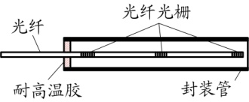
图1 再生光纤火灾传感器结构示意图
1.2 再生光纤光栅制备工艺与方法
本实验中再生光纤光栅采用光佑科技生产的中心波长为1544 nm、反射率≥85％和3 dB带宽≤0.3 mm的Ⅰ型光纤布喇格光栅制备。将封装好的传感器置于型号为OTF-1200的管式高温炉中进行高温退火处理，光纤再生温度为1000 ℃，升温速率为10 ℃/min。实验中用带宽范围为1525~1570 nm、扫描频率为1 Hz，精度为10 pm和分辨率为2 pm的高思光电解调仪进行实时监控，得到再生过程中光栅相对反射强度如图2所示。
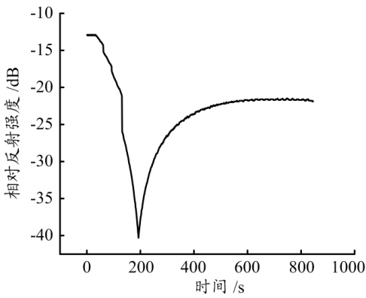
图2 再生过程光栅相对反射强度变化
从图2可以看出，光纤光栅反射峰强度在开始时降低，200 s后反射谱被淹没在噪声信号中，无法识别。又经过200 s左右，光栅反射谱再次出现，并逐渐保持稳定，形成再生光纤光栅。图3为光纤再生前、后光谱对比图。由图2、图3的实验数据可知，光纤光栅高温退火后可以稳定再生，并能在高温环境下稳定存活。
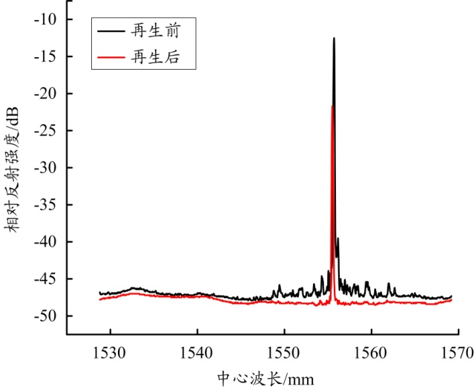
图3 光纤再生前后光谱图

2 再生光纤光栅传感器性能试验
2.1 传感器标定
本文对所制作的再生光纤光栅传感器进行温度标定，过程如下：先对传感器进行热处理，再生光纤光栅通过热处理后，中心波长保持稳定，不再随着加热时间的延长发生偏移；然后选取50 ℃作为标定间隔温度对传感器进行温度标定。标定过程中，该传感器中心波长会随温度发生变化，对实际数据进行处理，得到波长和温度线性拟合关系如图4所示。可以看出，再生光纤光栅传感器中心波长随温度呈线性变化，线性度良好。
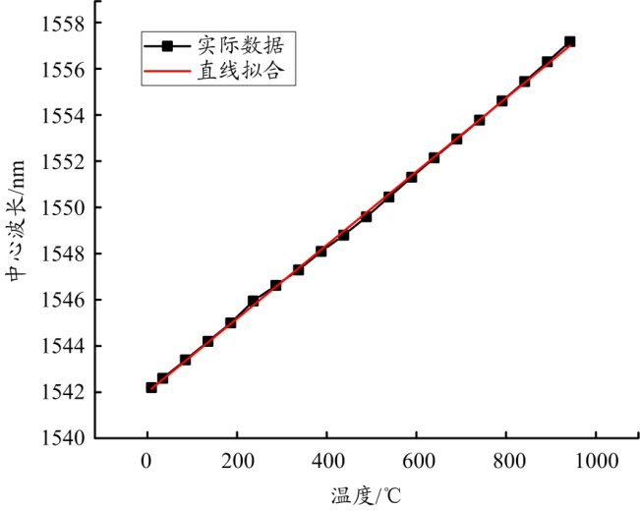
图4 再生光纤温度传感器标定曲线
2.2 响应时间
本文测试再生光纤光栅传感器的响应速率。先将管式高温炉加热到1000 ℃，再将传感器在1 s内快速推入管式高温炉高温区中，传感器中心波长因温度而发生偏移,响应时间曲线如图5所示。可以看出，在34~35 s时间段，中心波长曲线上升，而且上升速度较慢，该时间段为将传感器快速推入高温炉高温区中；在35~38 s时间段，中心波长曲线快速上升，该时间段为传感器在高温炉1000 ℃高温区环境下90%的信号响应时间段；44 s后，中心波长曲线保持稳定，该时间段为温度影响的栅距改变完成并保持稳定，图像显示测试环境温度信息。由此可以判断该传感器在1000 ℃测试环境下，90%信号的所需响应时间不到3 s，响应速率较快。
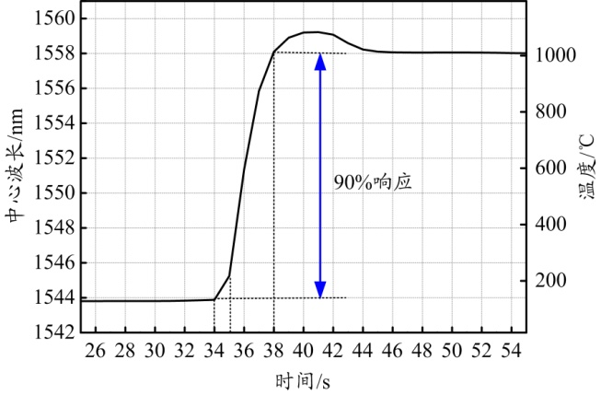
图5 响应时间曲线
3 再生光纤光栅传感器的火灾测试分析
为了模拟工业领域火灾的测量效果，验证再生光纤光栅传感器在火灾初期和火灾盛期的可靠性、快速性，本文进行了工业火灾模拟测试，测试图如图6所示。在火盆内装入100 ml航空煤油，将传感器测量段横置在火盆正上方，点燃煤油后，观察传感器的中心波长和测量温度变化，测试数据如图7所示。可以看出，火焰燃烧一段时间后，温度快速升高，传感器迅速响应，测出温度快速升温到600 ℃。该测试表明，所设计的传感器在工业领域火灾监测中响应速率快，安全可靠，具有实际应用价值。
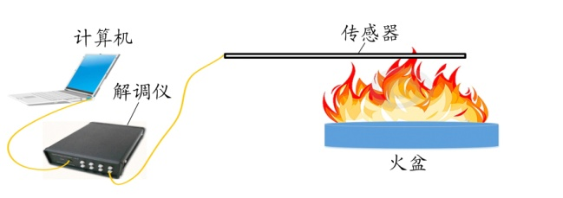
图6 工业火灾模拟测试
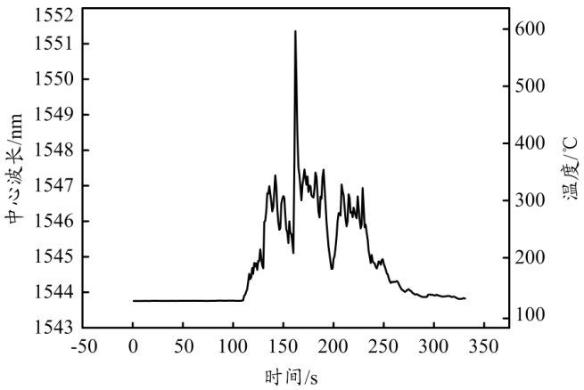
图7 再生光纤火灾传感器火灾测试数据
4 结束语
本文针对工业领域的火灾监测，开展了再生光纤光栅传感技术的研究。通过数据拟合和实验分析，提出一种不锈钢毛细管可靠封装的再生光纤光栅工业用火灾预警传感器。获得的再生光纤传感器具有近似高斯型反射光谱信号，测量范围可达1000 ℃，线性度为0.99951，在1000 ℃测试环境下90%信号的所需响应时间不到3 s。另外，为适用于工业厂区的大范围监测，该传感器采用光纤串来制作，可以实现大范围多点测量，适合于准分布式火灾监测与报警，在航空航天、石油化工、冶炼和食品加工等工业领域的火灾监测中具有广泛的应用前景。

参考文献：
[1] 沙健. 基于红外热成像的早期火焰探测研究[D]. 安徽：安徽大学，2017.
[2] 田学文. 自动烟雾报警系统设计与开发[D]. 成都：电子科技大学，2019.
[3] 张根甫，郝晓剑，桑涛，等. 热电偶温度传感器动态响应特性研究[J]. 中国测试，2015，41（10）：68-72.
[4] 殷燕子. 耐温光纤布拉格光栅传感器涂层的研究[D]. 武汉：武汉理工大学，2012.
[5] FOKINE M. Thermal stability of chemical composition gratings in fluorine-germanium-doped silica fibers[J]. Optics Letters, 2002, 27（12）: 1016-1018.
[6] BANDYOPADHYAY S, CANNING J, STEVENSON M, et al. Ultra-
high-temperature regenerated gratings in boroncodoped germanosillicate optical fiber using 193 nm[J]. Optics Letters, 2008, 33（16）: 1917-1919.
[7] 薛渊泽，王学锋，罗明明，等. 再生光纤布拉格光栅的研究进展[J]. 激光与光电子学进展，2018，55（2）：69-78.
[8] 郭阔. 超高温光纤光栅的性能研究[D]. 北京：北京交通大学，2019.
[9] 薛渊泽，王学锋，唐才杰，等. 高温再生光纤光栅温度传感器封装技术[J]. 传感器与微系统，2019，38（5）：49-51.
[10] 祖伟，马修水，李桂华. 光纤光栅传感器原理与应用及其发展趋势[J]. 安徽电子信息职业技术学院学报，2008（2）：83-84，102.
[11] 薛渊泽，王学锋，罗明明，等. 再生光纤布拉格光栅的研究进展[J]. 激光与光电子学进展，2018，55（2）：69-78.

收稿日期：2020-07-22。
作者简介：谭跃刚（1959—），男，湖北武汉人，博士，博士生导师，教授，主要研究方向为机器人及其控制、控制理论与应用、机械装备动态监测技术与应用。曾获得重庆市科技进步三等奖1项、湖北省科技进步一等奖1项、湖北省自然科学优秀学术论文一等奖和二等奖各1项。
*通信作者：刘繄（E-mail: wgdliuyi2001@126.com）。

